召开党员大会，传达学习中央纪委七次全会精神
admin 发表于 2017-01-16
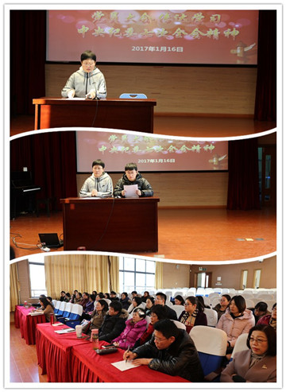
2017年1月16日，在四楼多功能厅召开党员大会，传达贯彻第十七届中央纪委第七次全会精神。徐莉莉书记指出要领会习近平总书记重要讲话精神，内化于心提高认识，外化于行狠抓落实，学思践悟、知行合一，以实际行动推动全面从严治党不断向纵向发展。
徐莉莉书记提出四点要求：
把学习党的十八届六中全会精神作为当前和今后一个时期的重要政治任务，进一步抓好贯彻落实。要以十八届六中全会精神准则、条例为重点，抓好党员全员培训，在思想上、政治上、行动上与以习近平同志为核心的党中央保持高度一致。要加强正面宣传，强化正向引导，唱响主旋律，做好学校安全稳定工作，营造风华初良好政治生态。
深入推进全面从严治党战略部署的实施，进一步强化管党治党责任的落实。要做好党员民主评议接受群众监督。
强化政治担当，加强监督执幻，交上作风建设合格答卷。要大力推进师德师风和学校校风建设，健全作风建设长效机制，强化制度的约束力执行力，积极推进标本兼治。
坚持惩治和查处教育领域侵害群众利益的突出问题。要加强师德建设，有效规范职业道德，维护教育公平公正。
此外，在会上，程梅老师通报党费收缴情况和组织发展情况。金雷老师做“服务型党组织”建设报告。

学习新理念 践行“两学一做”
admin 发表于 2016-05-13
——风华初级中学教工学习
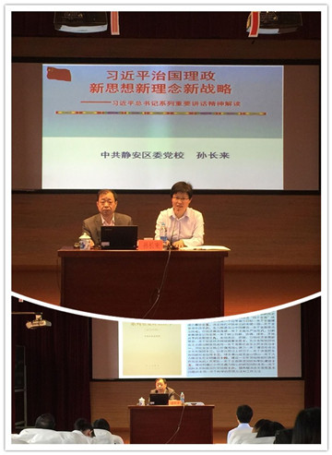
5月13日周五下午3：00在上海市风华初级中学四楼阶梯教室举行 “两学一做”学习活动。全体教工一起认真聆听区委党校孙长来副教授题为“新思想•新理念•新战略——习近平总书记系列重要讲话精神解读”的报告。
孙教授的报告共分为三大部分：第一，深入学习习近平总书记治国理念新内容新定位新结构，讲的是习近平总书记系列重要讲话2016版本与2014版本相比较；第二，深入学习习近平总书记治国理念新思想新理念新战略；第三，奋力谱写中国梦静安篇。孙教授认真解读了习近平总书记关于理想信念、中国梦、“四个全面”战略布局和五大发展理念等方面的新理念新思想新战略，帮助全校教职工更好地理解掌握系列重要讲话的丰富内涵和核心要义，深入领会贯穿其中的马克思主义立场观点方法，进一步增强政治意识、大局意识、核心意识、看齐意识，坚定理想信念、保持对党忠诚、树立清风正气、勇于担当作为。孙教授提出全体教工尤其是党员同志要为打造新静安创新创业的活力城区、均衡均质的和谐城区、精品精致的美丽城区、开明开放的国际城区、宜居宜业的幸福城区做出自己的贡献。
最后，徐莉莉书记进行了小结，要求我们进一步学习习近平总书记系列重要讲话，把学习党章党规与学习系列重要讲话统一起来，在学系列重要讲话中加深对党章党规的理解，在学党章党规中深刻领悟系列重要讲话的基本精神和实践要求，真学真懂真信真用，把合格的标尺立起来，把做人做事的底线划出来，把党员的先锋形象树起来。全体党员教师要自觉践行“两学一做”，立足岗位、立德树人、发挥作用，“做”出党员样子，用行动体现信仰信念的力量。

同心同行 服务发展
admin 发表于 2016-05-24
——统战工作会议
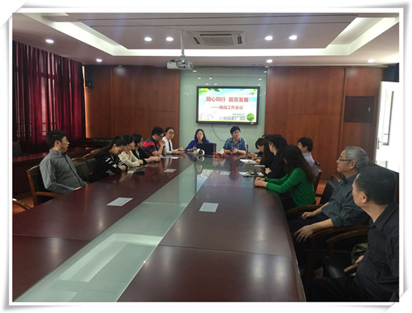
2016年5月24日风华初级中学召开 “同心同行 服务发展”的统战工作会议，会上中共徐书记向全体民主党派成员宣讲了“两学一做”的总体要求、学习教育内容及主要措施。同时反馈了民盟静安区委汪副主委到我校调研的情况，也充分肯定了各民主党派成员在我校做出的成绩。
会上徐书记倡议各民主党派的成员紧紧抓住新契机，积极行动起来认真学习重要思想，提升自我认识，在各学科中起先锋模范作用，为学校的发展建言献策。
本次统战会议使各民主党派教师更凝聚共识，坚定信心，并积极争取为更好推进学校各项工作做出自己的贡献。

学习十九大会议精神 提升校园文化内涵发展
admin 发表于 2017-10-27
---风华初级中学中心组学习报道
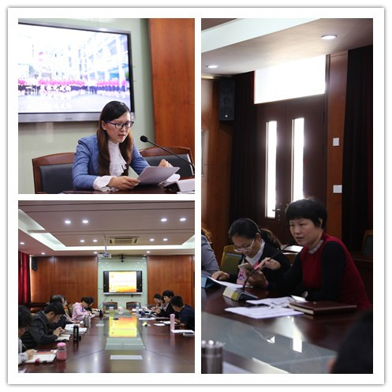
2017年10月27日上午，风华初级中学召开中心组学习会议，学习十九大会议精神。刘颖老师围绕校园文化建设的的思考与实践，做题为“文化育人内涵发展”的发言。校党支部书记徐莉莉主持会议并讲话。学校党政工领导和全体中层干部参加了会议。
各部门认真学习习近平总书记所作的十九大报告，大家结合各自工作实际，纷纷畅谈心得体会，对过去五年取得的巨大成就感到自豪，对未来五年的光明前景充满了期待。表示一定会自觉地在政治方向、政治立场、政治言论、政治行为等方面与党中央保持高度一致，要把十九大报告学习好、领会好、贯彻好，切实发挥示范和表率作用。
刘老师从校园文化建设的整体化构建、课程化构建、过程化构建三个方面对学校整体进行梳理，使学校文化得到了深度挖掘，理论与实践的结合形成了学校自己的理论体系和文化特色，为学校文化的整体规划增强了理论的依据和实践的自信。
会上，徐莉莉书记提出全体干部认真学习关于加强意识形态的实施意见的要求，要求每个部们建立自己的责任制度，并将分管的群组进行备案和日常管理。

学习贯彻党的十八届六中全会精神
admin 发表于 2016-11-17
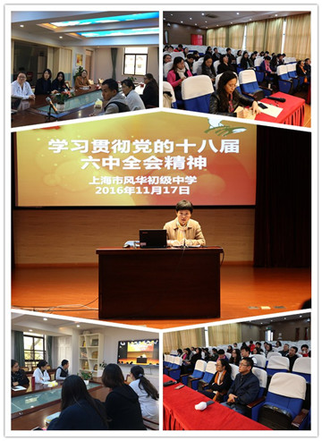
2016年11月17日，风华初党支部在东校四楼多功能报告厅召开了主题为“学习贯彻党的十八届六中全会精神”的党组织生活会，全体党员参加了会议。
本次会议由徐书记主持召开，与会人员认真学习了十八届六中全会精神，六中全会部署从严治党，有着现实和长远意义，全会审议通过的《关于新形势下党内政治生活的若干准则》和《中国共产党党内监督条例》，是新形势下推进全面从严治党的行动纲领，也是对十八大以来近四年时间重拳反腐、从严治党的总结，是进一步从制度上扎紧笼子，这种指导作用则将是长远的。大家着重学习了“核心”、“理想信念”、“为人民服务”、“群众路线”、 “党中央权威”、“党纪”、“批评和自我批评”、“选人用人”、“反腐败”、“监督”、“少数关键”等11个全会关键词的相关内容。会议认为，党的十八届六中全会集中研究全面从严治党重大问题，系统总结全面从严治党的理论和实践，谋划部署、深入推进新形势下全面从严治党，意义重大，影响深远。全体党员要进一步增强“四个意识”，更加紧密地团结在以习近平同志为核心的党中央周围，更加坚定地维护党中央的权威，更加自觉地在思想上、政治上、行动上同党中央保持高度一致。

